

**Об утверждении Плана по управлению пастбищами и их использованию по Солоновскому сельскому округу на 2020-2021 годы**

Решение Катон-Карагайского районного маслихата Восточно-Казахстанской области от 26 июня 2020 года № 40/354-VI. Зарегистрировано Департаментом юстиции Восточно-Казахстанской области 15 июля 2020 года № 7367

      Примечание ИЗПИ.  
      В тексте документа сохранена пунктуация и орфография оригинала.

      В соответствии со статьи 6 Закона Республики Казахстан от 23 января 2001 года "О местном государственном управлении и самоуправлении в Республике Казахстан", со статьями 8, 13 Закона Республики Казахстан от 20 февраля 2017 года "О пастбищах", Катон-Карагайский районный маслихат РЕШИЛ:

      1. Утвердить План по управлению пастбищами и их использованию по Солоновскому сельскому округу на 2020-2021 годы согласно приложению к настоящему решению.

      2. Настоящее решение вводится в действие по истечении десяти календарных дней после дня его первого официального опубликования.

|  |  |
| --- | --- |
| *Председатель сессии* | *А. Джумагулова* |
| *Секретарь маслихата* | *Д. Бралинов* |

|  |  |
| --- | --- |
|  | Приложение к решению  Катон-Карагайский  районный маслихат  от 26 июня 2020 года  № 40/354-VI |

**План по управлению пастбищами и их использованию в Солоновском сельском округе на 2020-2021 годы**

      Настоящий План по управлению пастбищами и их использованию в Солоновском сельском округе на 2020-2021 годы (далее – План) разработан в соответствии с Законами Республики Казахстан от 23 января 2001 года "О местном государственном управлении и самоуправлении в Республике Казахстан", от 20 февраля 2017 года "О пастбищах", приказом Заместителя Премьер-Министра Республики Казахстан - Министра сельского хозяйства Республики Казахстан от 24 апреля 2017 года № 173 "Об утверждении Правил рационального использования пастбищ" (зарегистрирован в Реестре государственной регистрации нормативных правовых актов за номером 15090), приказом Министра сельского хозяйства Республики Казахстан от 14 апреля 2015 года № 3-3/332 "Об утверждении предельно допустимой нормы нагрузки на общую площадь пастбищ" (зарегистрирован в Реестре государственной регистрации нормативных правовых актов за номером 11064).

      План принимается в целях рационального использования пастбищ, устойчивого обеспечения потребности в кормах и предотвращения процессов деградации пастбищ.

      План содержит:

      1) схему (карту) расположения пастбищ на территории Солоновского сельского округа в разрезе категорий земель, собственников земельных участков и землепользователей на основании правоустанавливающих документов (приложение 1);

      2) приемлемые схемы пастбищеоборотов (приложение 2);

      3) карту с обозначением внешних и внутренних границ и площадей пастбищ, в том числе сезонных, объектов пастбищной инфраструктуры (приложение 3);

      4) схему доступа пастбищепользователей к водоисточникам (озерам, рекам, прудам, копаням, оросительным или обводнительным каналам, трубчатым или шахтным колодцам), составленную согласно норме потребления воды (приложение 4);

      5) схему перераспределения пастбищ для размещения поголовья сельскохозяйственных животных физических и (или) юридических лиц, у которых отсутствуют пастбища, и перемещения его на предоставляемые пастбища (приложение 5);

      6) календарный график по использованию пастбищ, устанавливающий сезонные маршруты выпаса и передвижения сельскохозяйственных животных (приложение 6).

      План принят с учетом сведений о состоянии геоботанического обследования пастбищ, сведений о ветеринарно-санитарных объектах, данных о численности поголовья сельскохозяйственных животных с указанием их владельцев - пастбище пользователей, физических и (или) юридических лиц, данных о количестве гуртов, отар, табунов, сформированных по видам и половозрастным группам сельскохозяйственных животных, сведений о формировании поголовья сельскохозяйственных животных для выпаса на отгонных пастбищах, особенностей выпаса сельскохозяйственных животных на культурных и аридных пастбищах, сведений о сервитутах для прогона скота и иных данных, предоставленных государственными органами, физическими и (или) юридическими лицами.

      По административно-территориальному делению в Солоновском сельском округе имеется 2 населҰнных пункта.

      Общая площадь территории Солоновского сельского округа – 33 111,06 га, из них: пашни – 12 458,60 га, сенокосов – 3446,68 га, пастбищные земли – 16 688,87 га, прочие земли – 516,91 га.

      По категориям земли подразделяются на:

      земли сельскохозяйственного назначения – 29 124,06 га;

      земли населенных пунктов – 3987,0 га.

      По природным условиям территория Солоновского сельского округа относится к предгорно-степной умеренно увлажненной зоне. Климат влажный, умеренно теплый. Осадков выпадает за год в среднем 550-700 мм в год. Максимальное количество их приходится на летний период.

      Почвы в основном горные черноземы выщелочные, обыкновенные.

      На территории Солоновского сельского округа имеется 1 ветеринарный пункт и 1 скотомогильник.

      На 1 января 2020 года в Солоновском сельском округе насчитывается (личное подворье населения и поголовье крестьянских хозяйств) крупного рогатого скота 2814 голов, из них: маточное поголовье 1643 голов, овцы и козы 2101 голов, лошадей 1247 головы (таблица 1).

**Данные о численности поголовья сельскохозяйственных животных по Солоновскому сельскому округу**

|  |  |
| --- | --- |
|  | Таблица 1 |

|  |  |  |  |  |  |  |  |  |  |
| --- | --- | --- | --- | --- | --- | --- | --- | --- | --- |
| № | Населенные пункты | Личное подворье населения | | | | Поголовье скота крестьянских и фермерских хозяйств | | | |
| крупный рогатый скот | | овцы и козы | лошади | крупный рогатый скот | | овцы и козы | лошади |
| всего | в том числе дойные | всего | в том числе дойные |
| 1 | Малонарымка | 895 | 455 | 930 | 312 | 563 | 354 | 65 | 285 |
| 2 | Солоновка | 869 | 502 | 1079 | 344 | 487 | 332 | 27 | 306 |

      Продолжение таблицы

|  |  |  |  |  |  |
| --- | --- | --- | --- | --- | --- |
| № | Населенные пункты | Всего: | | | |
| крупный рогатый скот | | овцы и козы | лошади |
| всего | в том числе дойные |
| 1 | Малонарымка | 1458 | 809 | 995 | 597 |
| 2 | Солоновка | 1356 | 834 | 1106 | 650 |

      Для обеспечения сельскохозяйственных животных пастбищными угодьями по Солоновскому сельскому округу имеются всего 13 389,87 га, в черте населенного пункта числится 3299,0 га пастбищ.

      На основании вышеизложенного, согласно статьи 15 Закона Республики Казахстан "О пастбищах" для нужд местного населения (село Малонарымка и Солоновка) по содержанию маточного (дойного) поголовья сельскохозяйственных животных при имеющихся пастбищных угодьях населенного пункта в размере 3299,0 га, потребность составляет 2921,5 га (таблица 2).

|  |  |
| --- | --- |
|  | Таблица 2 |

|  |  |  |  |  |  |  |  |
| --- | --- | --- | --- | --- | --- | --- | --- |
| № | Населенный пункт | Площадь пастбищ, (га) | Наличие дойных коров (гол.) | Норма потребности пастбищ на 1 гол., (га) | Потребность пастбищ, (га) | Не обеспечено пастбищами (га) | Излишки, (га) |
| 1 | Малонарымка | 1246 | 455 | 6,5 | 2957,5 | 1711,5 | - |
| 2 | Солоновка | 2053 | 502 | 6,5 | 3263 | 1210 | - |

      Сложившуюся потребность пастбищных угодий в размере – 2921,5 га необходимо восполнить за счет выпаса скота населения на землях товарищества с ограниченной ответственностью "Достык-АгроИнвест" – 1285,0 га, на землях запаса – 1636,5 га.

      Имеется потребность пастбищных угодий по выпасу других сельскохозяйственных животных местного населения в размере 12 974,0 га, при норме нагрузки на одну голову крупного рогатого скота – 6,5 га/гол., овцы и козы – 1,3 га/гол., лошадей – 7,8 га/гол. (таблица 3).

|  |  |
| --- | --- |
|  | Таблица 3 |

|  |  |  |  |  |  |  |  |  |  |  |  |
| --- | --- | --- | --- | --- | --- | --- | --- | --- | --- | --- | --- |
| № | Населенные пункты | Личное подворье населения | | | Норма потребности пастбищ на 1 гол., (га) | | | Потребность пастбищ,(га) | | | |
| крупный рогатый скот | овцы и козы | Лошади |
| крупный рогатый скот | овцы и козы | Лошади | крупный рогатый скот | овцы и козы | Лошади | Итого (га) |
| 1 | Малонарымка | 440 | 930 | 312 | 6,5 | 1,3 | 7,8 | 2860 | 1209 | 2433,6 | 6502,6 |
| 2 | Солоновка | 367 | 1079 | 344 | 6,5 | 1,3 | 7,8 | 2385,5 | 1402,7 | 2683,2 | 6471,4 |

      Сложившуюся потребность пастбищных угодий в размере – 12 987,0 га необходимо восполнить за счет выпаса сельскохозяйственных животных населения на землях, принадлежащих коммунальному государственному учреждению "Большенарымское лесное хозяйства" - 12 987,0 га.

      Поголовье в крестьянских и фермерских хозяйствах Солоновского сельского округа составляет: крупного рогатого скота 1050 голов, овцы и козы 92 голов, лошадей 591 голов.

      Площадь пастбищ крестьянских и фермерских хозяйств составляет 29 124,06 га (таблица 4).

|  |  |
| --- | --- |
|  | Таблица 4 |

|  |  |  |  |  |  |  |  |  |  |  |  |  |
| --- | --- | --- | --- | --- | --- | --- | --- | --- | --- | --- | --- | --- |
| № | Наименование округа | Площадь (га) | Наличие скота  по видам, (гол) | | | Норма потребности пастбищ на 1 гол., (га) | | | Потребность пастбищ,(га) | | | |
| крупный рогатый скот | овцы и козы | Лошади | крупный рогатый скот | овцы и козы | Лошади | крупный рогатый скот | овцы и козы | Лошади | Итого (га) |
| 1 | Солоновский | 29124,06 | 1050 | 92 | 591 | 6,5 | 1,3 | 7,8 | 2366 | 119,6 | 4609,8 | 7095,4 |

|  |  |
| --- | --- |
|  | Приложение 1  к Плану по управлению  пастбищами и их  использованию в Солоновском  сельском округе на  2020-2021 годы |

**Схема (карта) расположения пастбищ на территории Солоновского сельского округа в разрезе категорий земель, собственников земельных участков и землепользователей на основании правоустанавливающих документов**

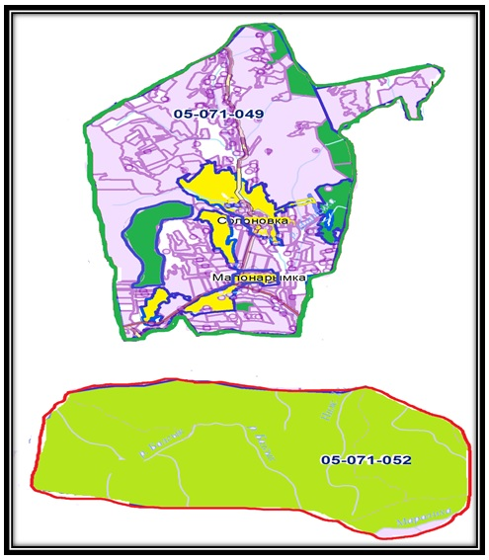

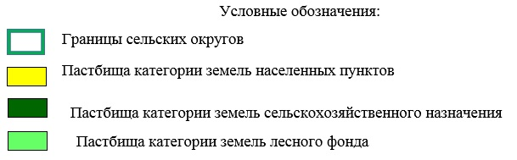

**Список собственников и землепользователей земельных участков, прилагаемый к схеме (карте) расположения пастбищ на территории Солоновского сельского округа**

|  |  |
| --- | --- |
|  | Таблица 5 |

|  |  |  |  |  |  |
| --- | --- | --- | --- | --- | --- |
| № | Наименование землепользователей земельных участков | Площадь пастбищ, га | Наличие скота | Потребность пастбищ, га | Излишки пастбищ, га |
| 1 | Товарищество с ограниченной ответственностью "Достык-АгроИнвест" | 1985,1 | Не имеется | - | 1985,1 |
| 2 | Коммунальное государственное учреждение "Большенарымское лесное хозяйства" | 12 987,0 | Не имеется | - | 12 987,0 |

|  |  |
| --- | --- |
|  | Приложение 2  к Плану по управлению  пастбищами и их  использованию в Солоновском  сельском округе на  2020-2021 годы |

**Приемлемые схемы пастбищеоборотов Схема пастбищеоборотов, приемлемая для Солоновского сельского округа**

|  |  |  |  |  |
| --- | --- | --- | --- | --- |
| Годы | Загон 1 | Загон 2 | Загон 3 | Загон 4 |
| 2020 | весенне-летний  сезон 1 | летний  сезон 2 | осенний  сезон 3 | отдыхающий  загон |
| 2021 | отдыхающий  загон | весенне-летний  сезон 1 | летний  сезон 2 | осенний  сезон 3 |

      Примечание: 1, 2, 3, 4 - очередность перегона скота в год.

|  |  |
| --- | --- |
|  | Приложение 3  к Плану по управлению  пастбищами и их  использованию в Солоновском  сельском округе на  2020-2021 годы |

**Карта с обозначением внешних и внутренних границ и площадей пастбищ, в том числе сезонных, объектов пастбищной инфраструктуры**

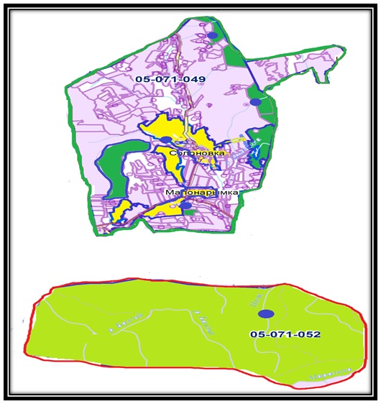

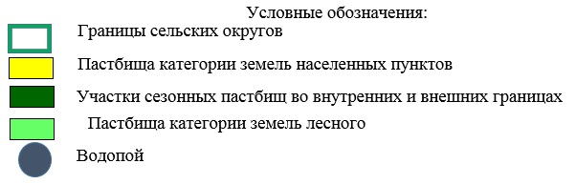

|  |  |
| --- | --- |
|  | Приложение 4  к Плану по управлению  пастбищами и их  использованию в Солоновском  сельском округе на  2020-2021 годы |

**Схема доступа пастбищепользователей к водоисточникам (озерам, рекам, прудам, копаням, оросительным или обводнительным каналам, трубчатым или шахтным колодцам)**

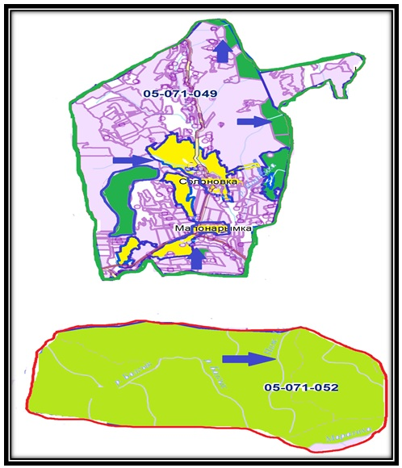

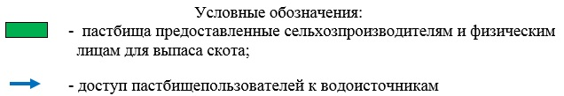

|  |  |
| --- | --- |
|  | Приложение 5  к Плану по управлению  пастбищами и их  использованию в Солоновском  сельском округе на  2020-2021 годы |

**Схема перераспределения пастбищ для размещения поголовья сельскохозяйственных животных физических и юридических лиц, у которых отсутствуют пастбища, и перемещения его на предоставляемые пастбища**

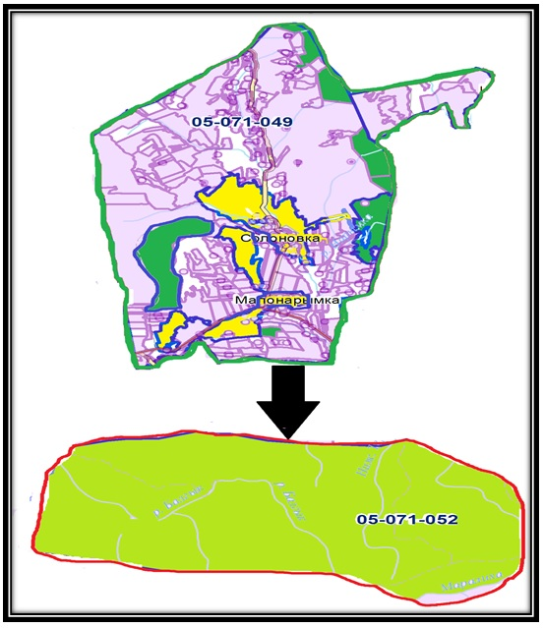

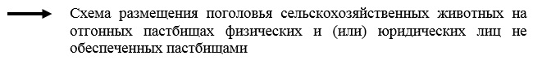

|  |  |
| --- | --- |
|  | Приложение 6  к Плану по управлению  пастбищами и их  использованию в Солоновском  сельском округе на  2020-2021 годы |

**Календарный график по использованию пастбищ, устанавливающий сезонные маршруты выпаса и передвижения сельскохозяйственных животных**

|  |  |  |
| --- | --- | --- |
| Наименование округа | Срок выгона скота на отгонные пастбища | Срок возврата скота с отгонных пастбищ |
| Солоновский | апрель - май | сентябрь - октябрь |

© 2012. РГП на ПХВ «Институт законодательства и правовой информации Республики Казахстан» Министерства юстиции Республики Казахстан